Creare nuovi fascicoli e sotto-fascicoli
Questa operazione è riservata al personale con permessi Completa o Archivistica.
Accedere a Gestione Fascicoli dal menù → 20. Protocollo → 10. Protocollo → 20. Gestione → 60. Gestione Fascicoli.
Per creare un nuovo fascicolo, cliccare Nuovo.
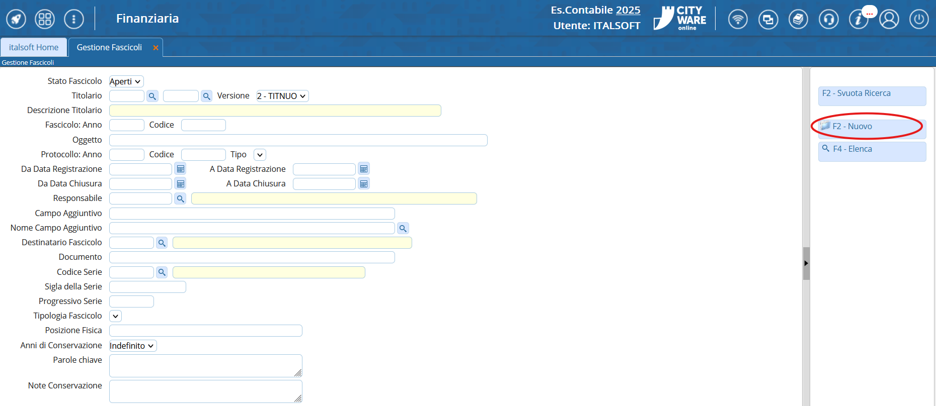
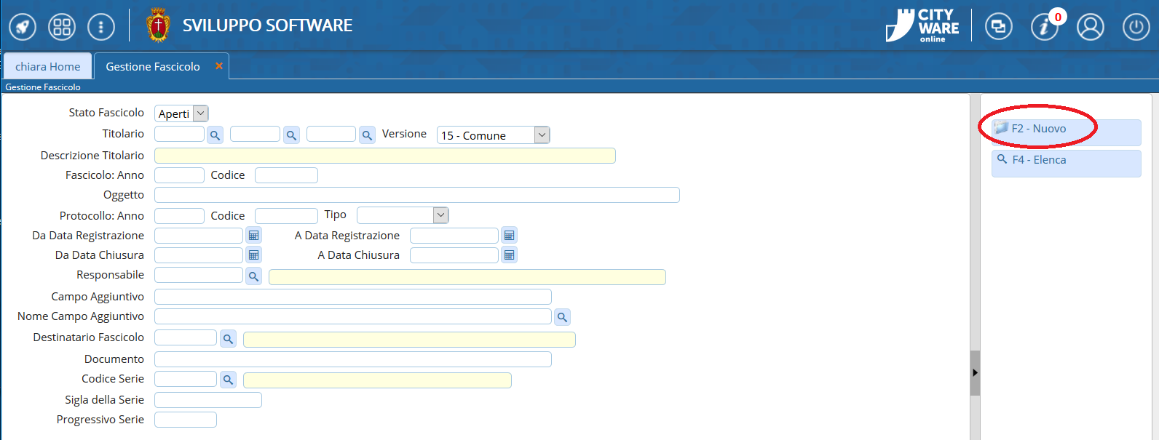
Inserire i dati obbligatori:
- la classificazione del fascicolo nel campo Fascicolo (il campo Titolario si compilerà automaticamente);
- la Tipologia Fascicolo, specificando se si tratta di un fascicolo per affare, attività, persona fisica, giuridica o procedimento amministrativo;
- il nome del fascicolo nel campo Oggetto;
- il responsabile del procedimento e il relativo ufficio di appartenenza nel campo Responsabile (il programma inserisce di default il nome della persona che sta creando il fascicolo).
Il campo Natura Fascicolo è facoltativo e indica se il fascicolo è completamente digitale, completamente cartaceo o ibrido.
Il campo Tempo di conservazione è in linea di massima facoltativo, a meno che non sia stato impostato come obbligatorio nei parametri generali; va espresso in anni e si può spuntare la voce “Perenne” per impostare un tempo di conservazione indefinito.
Se il fascicolo è strettamente collegato ad un altro, è possibile indicarlo nel campo Fascicolo Collegato.
Una volta inseriti tutti i dati minimi, cliccare Aggiungi.
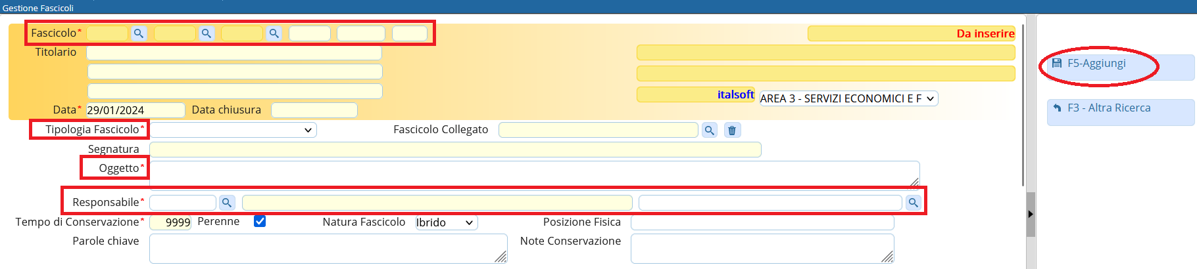
Se il fascicolo deve essere riservato, cliccare Metti in Riservato.
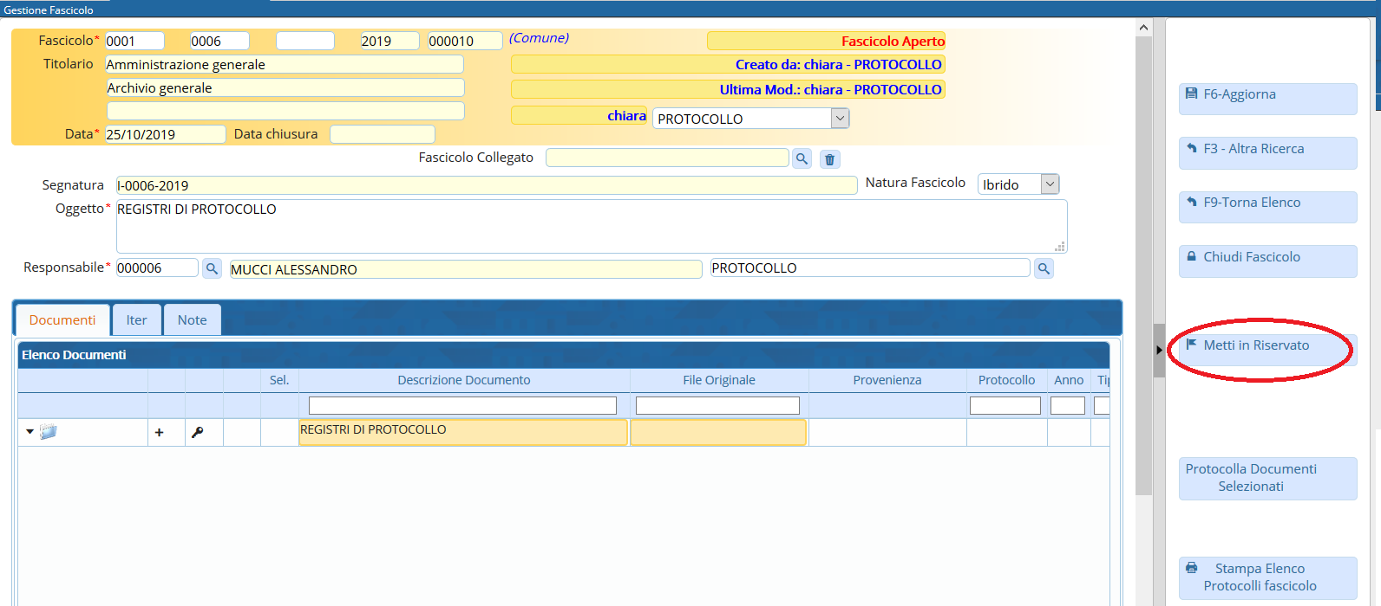
Specificare eventuali altri utenti che possono avere la visibilità sul fascicolo (vedi Estendere le visibilità/la gestione del fascicolo)
Per creare un sotto-fascicolo, cliccare il + in corrispondenza del fascicolo.
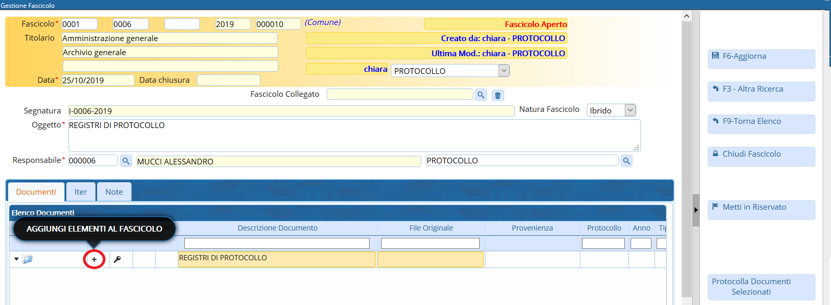
Selezionare il tipo di elemento da aggiungere al fascicolo.
In questo caso, Sottofascicolo.
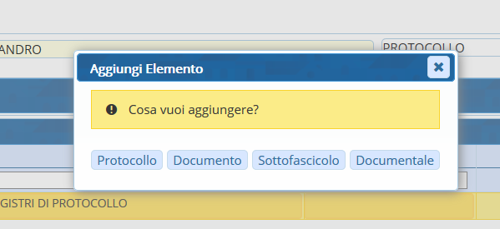
Si aprirà una nuova finestra in cui inserire i dati del nuovo sotto-fascicolo.
Il titolario è ripreso naturalmente dal fascicolo principale e non può essere modificato.
Il nome del responsabile del procedimento è ripreso dal fascicolo, ma può essere modificato.
Inserire l’oggetto del sotto-fascicolo nel campo Descrizione e cliccare Aggiungi.
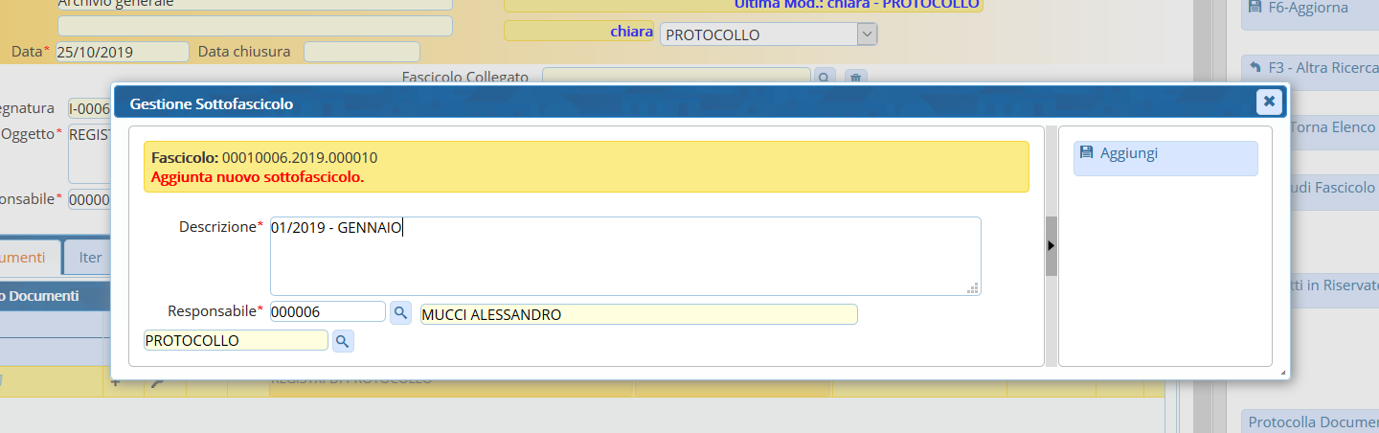
È possibile aggiungere un sotto-fascicolo al sotto-fascicolo stesso, cliccando il + in corrispondenza del sotto-fascicolo.
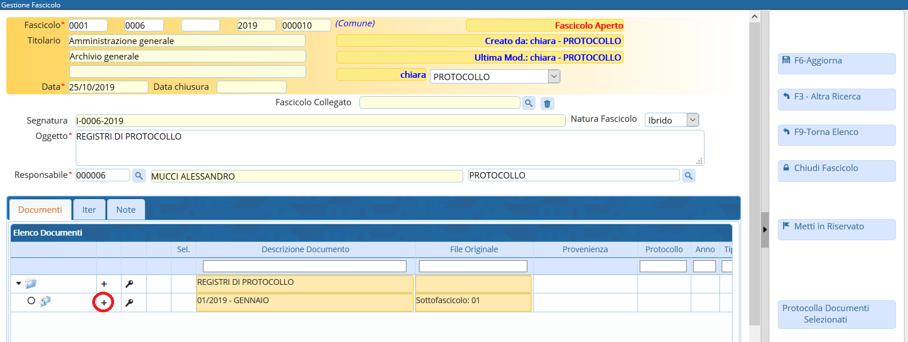
NB: la numerazione dei fascicoli e dei sotto-fascicoli è automatica e progressiva e non può essere modificata in alcun modo.
visualizzazioni.

